浅谈如何利用幼儿园区域活动开展节日教育

内容提要：学前教育是我国基础教育组成的重要部分，当前学前教育的发展全国上下是参差不齐的，对于我们偏远的农村幼儿园来说保教质量是急需提高和重视的。在近几年，农村幼儿园的一日保教活动中，区域活动的开展也有了质的飞跃和转变，充分挖掘了当地的人文地理、风俗文化、自然资源相整合形成了浓厚的地方特色，形成了自己的园本课程、班本课程。但是在开展区域活动的过程中，活动内容、活动形式比较单一，注重了区域活动中幼儿的游戏性，对于幼儿情感教育的升华不突出，过分强调现代化、信息化。对于一些传统的文化知识教育、人文关怀、情感体验表现的不足，这样不利于树立幼儿的民族自豪感，比如：“我是中国人,我骄傲、我自豪”的核心价值观，也不利于五千年传统文化的传承和发扬。那么，怎么在幼儿园的区域活动中有效的开展传统节日教育，是我们当代的幼儿教师利于当下应当思考的问题？笔者通过几学期对区域活动的开展和传统节日教育相结合的教学实践和探索中，总结提炼出了以下浅谈之观。

关键词：区域活动 节日教育

一、以传统节日课程—《端午节》为例，开展区域主题教学活动
以下是以大班为例开展的端午节主题教学实施网络图:
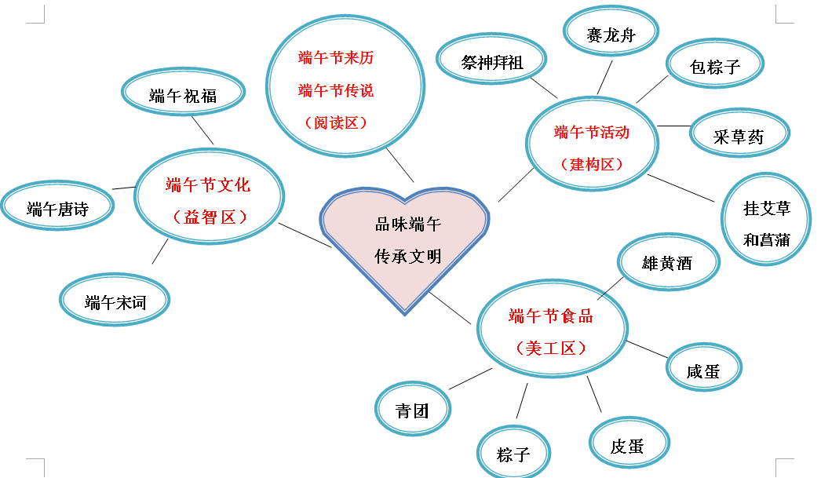

(一)利用阅读区，了解端午节的人文文化背景
端午节是我国的四大节日之一，是我国重要的历史文化遗产。开展区域活动时，可以在阅读区投放图文并茂的绘本故事书或者幼儿有声读物、视频播放、教学挂图等方式。如：大家所熟知的《屈原的故事》、《伍子胥》、《孝女娥皇》诗词《离骚》、《天问》、《九歌》等，教师在主题教学活动中引导幼儿去了解端午节的时间是每年的农历五月初五，以及端午节的历史由来和文化背景，如《屈原的故事》是要让幼儿了解古人用生命谱写的壮丽的爱国主义情怀,从小就在幼儿的心里扎上爱国主义情感的种子；如《伍子胥》、《孝女娥皇》的故事告诉幼儿要学会注重亲人之间情感亲情。阅读区的阅读体验主要是要让幼儿接受端午节的文化教育，从知识面去了解端午节，和学习端午节相关的易于幼儿学习朗读的诗歌，如：《五月五》、《端午》通过学习朗诵诗歌可以起到以点带面的知识技能教育，丰富幼儿的阅读能力；如展示的端午节挂图，也可以是由端午节由来衍生出来的民间游戏活动，或者可以是划龙舟、包粽子等，引导幼儿通过观察图画学会端午节习俗，达到语言能力表达的目的，会看图说完整话的交流能力，陶冶幼儿情操。

(二)利用美工区，体验端午节的民间习俗食品
要想让幼儿深入了解传统节日文化，合理设计以围绕统一主题端午节，深入的、持续性的开展系列活动，逐渐递进式深层式的加强学习教育。通过之前开展区域活动阅读区幼儿已累积的学习知识点和学习经验，故事和音频的方式，对端午节的民间习俗活动有了较浅显的认知能力，美工活动前教师可以准备用图表或者谈话的方式，让幼儿讨论回忆：“小朋友知道端午节要吃什么好吃的民间食品吗”？教师小结如：粽子、饮雄黄酒、咸蛋、鸭蛋、青团等。教师可以出示实物、图片、视频等教学课件引导幼儿观察食品特征、味道、形状等。“小朋友端午节最喜欢吃哪一种食品呢？”教师可以通过图画问卷调查表的方式开放性的、自由性的让幼儿自主选择最感兴趣的食品，教师按重点幼儿的兴趣点开展美工活动，通过教学实践调研幼儿最感兴趣的游戏活动是包粽子。教师就可以重点详细的开展以“香香的粽子”美工活动，活动的形式可以是多样性的、操作性强的，可以是真正的包粽子、画粽子、折粽子、品粽子等。教师要在美工区投放足够多样的、可操作性、开放性、乡土特色、废旧利用的、安全性能强的材料，如：黏土、卡纸、纸盒、橡皮泥、树叶、棉线、盘子、糯米等。能够充分调动家庭的资源来包真正粽的活动，父母们都能够参与到包粽的过程中，轻松感受互动式的活动，避免了教师单一的指导教学,通过手工活动丰富幼儿动手动脑的能力，增强亲子关系、师幼关系、家园关系，多方联动促进教学,更加丰富了幼儿对传统节日的真实体验感和满足感，只有真正的动起来，幼儿才会自主的学起来，才会成为学习的主体者、参与者，同时满足了孩子参与的成就感。陈鹤琴先生所指出的：“”凡是小孩本身能做的,应该让他本身去做:凡是小孩自已去想的,应该让他自已去想”这一思路,一线教师应当在一日教学常规中认真履行起来，特别是对于中国传统文化的教育,真正的去启发幼儿感受中国传统文化的人文魅力和习俗,让传统节日使之成为幼儿内心渴望、热爱、期盼、熟知的节日。

(三)利用建构区游戏区,让孩子体验端午节的习俗活动
幼儿体验参与了阅读区、美工区的教学活动，幼儿学习能力和学习认知能力，教师可以把孩子带入到建构区，引导启发幼儿讨论“端午节除了有好听、感人的故事和还吃的食品;还有好玩的游戏活动是什么呢? ”“赛龙舟”再次拓展幼儿对于端午节的认知，体验活动文化。赛龙舟竞赛时，一条条龙舟从江面上呼啸而过，与锣鼓声、人们大喊换料的呼声，共同构成了一道道无比壮丽的风景线，这样的情景可以很好地鼓舞人们幼儿作为炎黄子孙、龙的传人，大家团结一致、奋发向上；激活了孩子的爱国主义情感,可以调动孩子对参加游戏活动的兴趣、好奇心与激情，也会在游戏活动中有更良好的参与感。接下来请幼儿观察交流建构区的材料有：废旧大纸盒、塑料水管、大透明胶、泡沫、彩泥、黏土、彩色笔、亮光纸等，教师提问：“请小朋友想一想龙舟的样子是什么样? ”“小朋友们利用老师准备的材料你会怎么组装龙舟? ”畅享做龙舟的想法。可以请幼儿齐心协力共同合作，在教师的指导下用废旧大纸盒组装龙，龙身让幼儿利用黏土、亮光纸、彩色笔可以勾画身体，给龙身装扮穿上漂浪的衣服。制作好龙舟后教师请幼儿赛龙舟比赛。学会下蹲走路,训练双腿力量，增强运动的适应性;了解龙舟竞渡是一种群体的运动。经过活动可以感受一下赛龙舟中的竞争氛围，体会团队协作精神。体会团队合作的快乐，从而建立初步的竞争能力;在端午节的时候赛龙舟上还可挂艾草、菖蒲都是幼儿可以参与的活动,端午节所有的活动同时可以家园互动。加深对端午节文化的认识,感受传统节日活动的丰富性趣味性和文化内涵。

(四)利用益智区,巩固端午节文化智慧,增强幼儿文化素养,实现教育目的
中国传统节日如端午节,在区域活动中的渗透教师可以根据本班幼儿的年龄特点制定不同的学习目标,和开展的区域性,符合幼儿的身心发展。案例中是以大班幼儿为例子的。那么相对应孩子的知识准备足一点、广一点。就可以把端午节所有蕴含的知识点比如：端午节的由来、端午节时间、端午节的故事人物、端午节食品、端午节活动、端午节诗词等。教师可以通过益智区：你问我答 (如故事名称、端午节时间、端午节纪念人物)、诗词接龙(前一句后一句)、你比我猜 (端午节活动)、看图说话 (端午节相关任何图片)的方式帮助幼儿巩固传统节日端午节的相关习俗文化，在幼儿脑海里可以形成端午节的画面感、语言感、操作感、体验感、互动感、鉴赏感等，区域活动开展幼儿应该得到的学习能力、技能和情感，也是我们针对中国传统节日教育所必须的。
综上所述，中华民族的节日行为都具有很重要的社会价值，凝结了中华民族的文化精髓与人格情感，也体现了中华民族勤奋英勇、敬老爱幼、团队合作的优良品德与时代精神。这种先进思想与理念的传播是我们应该肩负的责任。区域和传统节日能更好的有机结合达到教师对传统文化节日教育的终极目标。
中华名族的起源，与传统节日和自然环境的变迁密不可分，随着人类的逐渐文明，中国传统节日的文化体系也会在岁月的长流中越来越稳定。但是在现在日常生活中，我们的子女很可能对洋节比其他中华传统节日更为熟悉，缺乏对中华民族文化体系的了解。这就要求我们引起注意，探寻我国传统节日的意义，调动孩子了解中华民族历史的积极性，培养孩子的文化情感,有助于拓展孩子的认识空间、有助于增强儿童的情感、促进孩子对神话故事的了解、有助于提高孩子能力发育、有助于促进家庭共育,在形式各异的节日中各个年龄阶段的孩子各项知识都可以在庆祝传统节日的活动中有所增长，对孩子身心健康发展都有很好的促进效果。我们将传统节日活动中的“端午节”作为教学切入点，以点带面的教学优质内容，让传统节日活动所蕴涵的中华文化博大精深，对孩子的身心健康发育都有很好的促进效果，从而在幼儿教育中要充分利用起来,为社会培育有用的全面素质！

参考文献：
[1]乔莲.教育信息化2.0背景下学前教育教学生态系统的构建与实施[J]现代职业教育,2020（12）:28-29.
[2]汪美蓉.“互联网+”背景下幼儿园教育教学信息化创新应用研究[J]安徽教育科研,2020（12）:85-87.

